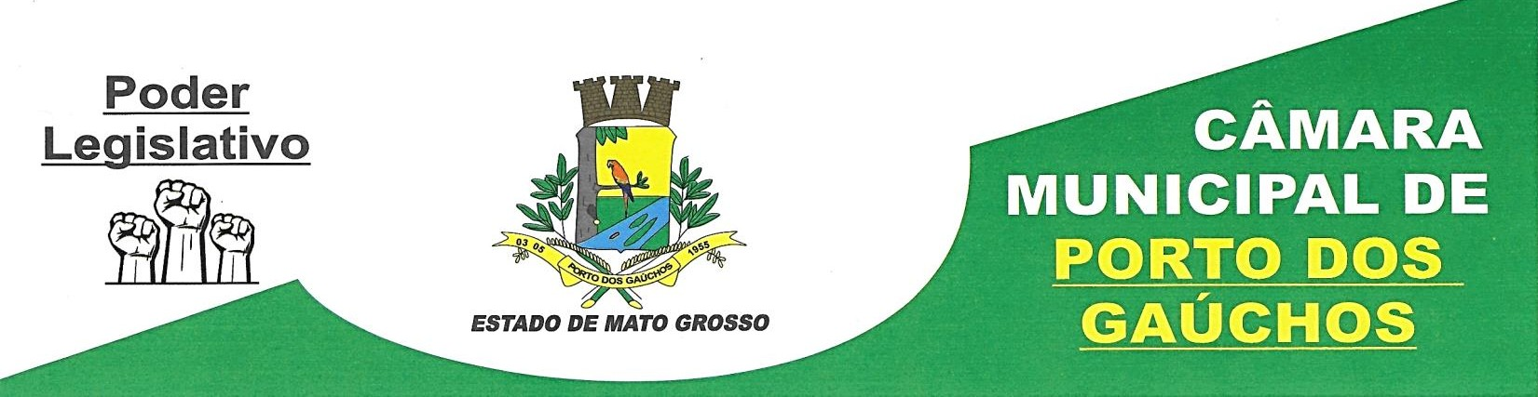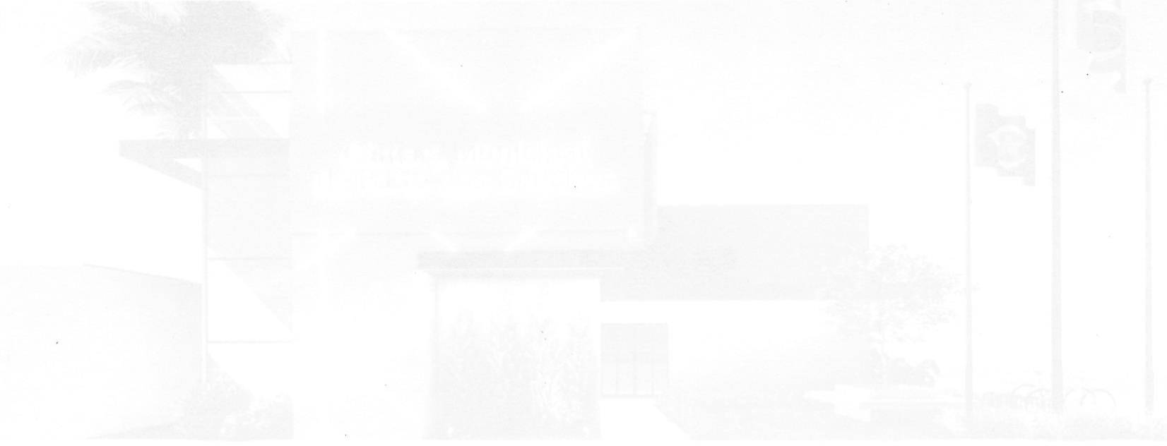

Indico à Mesa, cumpridas as formalidades legais que se oficialize ao **Prefeito Municipal**

***Sr. Vanderlei Antônio de Abreu***

Extensivo ao **Sr. Adilson Heleno Meneses dos Santos**

*Secretário Municipal de Esportes*

**INDICAÇÃO Nº /2024**

A necessidade aproveitamento do atual espaço ocupado pela Câmara Municipal em prol do enriquecimento cultural e educacional de nossa comunidade.

JUSTIFICATIVA

É importante destacar que a iniciativa está em total consonância com os princípios e objetivos estabelecidos pela Lei Municipal 605/2016, datada de 08 de junho de 2016, a qual busca promover o bem-estar social e o desenvolvimento integral de nossos cidadãos, especialmente dos mais jovens.

Ao implementar o Ruas de Lazer, estaremos não apenas oferecendo atividades esportivas e recreativas, mas também fomentando a integração comunitária e incentivando hábitos saudáveis desde a infância. Além disso, o programa contribuirá prevenindo a violência e fortalecendo os laços entre os moradores. Nesta justificativa, espera-se contar com o apoio dos nobres Edis na aprovação desta indicação.

Sala das Sessões, 01 de abril de 2024.

Valdir Bobbi Vereador/PSB